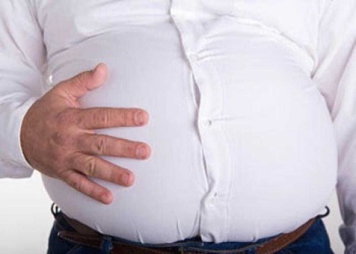
Ballonnements : Pensez ostéopathie !

Les ballonnements sont des troubles digestifs très communs. Lourdeurs, gaz, oppression…Ces sensations abdominales sont assez gênantes lorsqu’elles se répètent et deviennent habituelles. On sait que la prise médicamenteuse n’agit que sur les symptômes en masquant les causes.
L’ostéopathie est une solution naturelle pour éviter l’installation de la chronicité de ces maux. Revue de détails !

Qu’appelle-t-on ballonnements ?
Les ballonnements désignent une sensation de gonflement au niveau abdominal, provoquée par l’émission de gaz. Ils créent un besoin d’éructer ou d’émettre des vents. Ces derniers sont expulsés ou s’échappent involontairement à travers la bouche et l’anus.

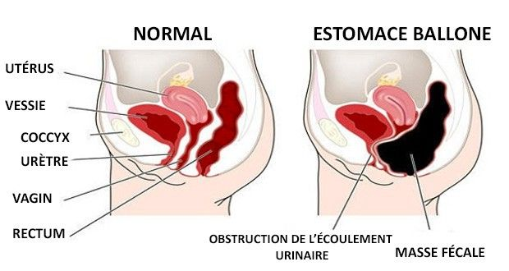
De manière mécanique, le ventre se gonfle sous l’effet des gaz qui s’accumulent dans l’estomac. Ceci pendant l’absorption de nourriture, puis par la fermentation dans les intestins. Ce qui génère souvent une sensation désagréable et gênante.

Ce phénomène est plus fréquent lorsqu’on ingère et boit en même temps. Il en est de même lorsqu’on mange trop rapidement sans prendre le soin de mâcher. Aussi, il est recommandé de manger lentement et de boire entre les repas.

Les flatulences proviennent également de l’air avalé lorsqu’on mange et qui entraîne un peu plus tard une sensation de ballonnement au niveau de l’abdomen.

Les ballonnements sont généralement bénins et passagers. Cependant, ils doivent attirer votre attention lorsqu’ils perdurent ou sont chroniques.

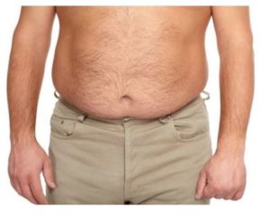
Ballonnements : quelles sont les causes ?
Les causes des ballonnements sont multiples et ont à voir avec une mauvaise alimentationet une hygiène de vie.

En effet, les aliments trop gras, trop sucrés, trop épicés, puis trop de boissons gazeuses, d’alcool et de café irritent et ballonnent l’estomac. De même, la consommation de denrées riches en glucides comme les féculents entraînent les mêmes effets.

Ainsi, le mauvais équilibre alimentaire provoque des flatulences.
On retiendra qu’en dehors des haricots, les aliments sucrés, les fibres alimentaires et les produits laitiers produisent davantage de gaz.
D’autre part, les tensions provoquées par l’anxiété et le stress entraînent des contractions des intestins et de l’œsophage. Ce qui occasionne des ballonnements et de l’aérophagie.

Par ailleurs, certaines personnes souffrent d’un déficit en lactase en raison d’une intolérance au lactose. Cette intolérance entraîne une augmentation de la fermentation intestinale. Cette dernière est source de ballonnements et de flatulences voire de diarrhées.
Il faut aussi citer comme une des causes possibles de flatulence et de ballonnements : la constipation. En effet, cette dernière accentue le processus de fermentation qui produit les gaz.
Enfin, il faut mentionner dans la liste des causes : la prise de certains médicaments, le tabagisme, la maladie cœliaque et les femmes en situation de grossesse.

Ballonnements : quels sont les symptômes ?
On peut décrire ainsi « la mécanique » du ballonnement. C’est trois heures après la prise de certains aliments que le ballonnement apparaît. Puis, les gaz s’échappent et le phénomène disparaît au bout de quelques heures.

Le ballonnement intestinal se manifeste par des gargouillis au niveau de l’appareil digestif. Cette gêne s’accompagne parfois d’une douleur abdominale due à une accumulation de gaz. Les flatulences provoquent des émissions gazeuses à l’odeur désagréable.
De plus, l’aérophagie peut entraîner des douleurs de ventre avec les flatulences.

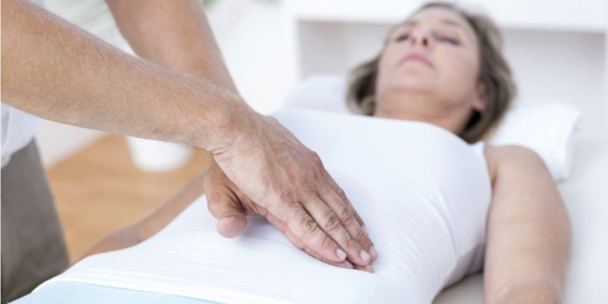
Ballonnements : pensez ostéopathie !
L’ostéopathie est une bonne méthode naturelle pour réduire voire faire disparaître les ballonnements et leurs effets gênants. En effet, elle va permettre de relâcher les tensions qui s’exercent sur l’ensemble du corps pour faciliter la digestion.

Tout d’abord, comme lors de chaque première consultation, l’ostéopathe va effectuer un bilan global de votre corps. Il va rechercher les zones pouvant être à l’origine de vos douleurs et poser un diagnostic.
Le thérapeute s’assure que les symptômes présentés ne sont pas en rapport avec une maladie relevant d’un traitement médicamenteux ou chirurgical.

La bonne santé de notre colonne vertébrale et de notre système digestif sont étroitement liées. D’où la nécessité pour l’ostéopathe d’examiner le bon fonctionnement de ces liens.

Ballonnements: traitement ostéopathique
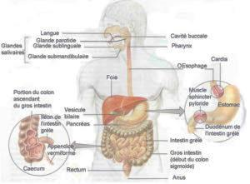
De plus et par ailleurs, pour qu’un organe fonctionne de manière optimale, il est nécessaire que celui-ci soit bien vascularisé et innervé.

Si la vascularisation du système digestif se fait par des artères qui proviennent de l’aorte abdominale, l’innervation digestive provient de trois zones :

– La colonne vertébrale : à chaque étage vertébral correspond un organe.
– Le sacrum (os à l’arrière du bassin) pour la dernière partie du colon.
– Le crâne : à ce niveau émerge le nerf vague qui innerve tous les organes sauf la dernière partie du colon.

Aussi, il est important pour l’Ostéopathe de vérifier que l’ensemble des structures qui sont sur le trajet des nerfs et artères soient libres. Ceci afin que les informations circulent bien.

Pour ce faire, le praticien va travailler au niveau des vertèbres, des os du crâne, des tissus de soutien (ligaments, aponévroses, fascias), du diaphragme…Il va également vérifier la mobilité des organes. Cette mobilité est importante au même titre qu’une articulation car elle doit pouvoir descendre, tourner, s’incliner. Cela se fait sous l’influence du diaphragme qui monte et descend lors de la respiration.

De manière générale, il faut quelques séances pour réduire et/ou venir à bout des ballonnements et de leurs conséquences. En accompagnement du traitement ostéopathique, il faut une bonne alimentation équilibrée et une meilleure hygiène de vie.

Dans ce domaine, l’ostéopathie a démontré son efficacité sur un grand nombre de patients. Cependant, de rares cas sont résistants et il faut alors se tourner vers d’autres thérapeutiques.

